前程无忧×夸克求职季
广 告 主：前程无忧
所属行业：招聘
执行时间：2022.09.10-10.30
参选类别：效果营销类
营销背景
前程无忧×夸克秋季招聘季，超级汇川广告平台深入挖掘秋季招聘人群需求，从高需求占比人群——年轻用户入手，以年轻用户占比较高的夸克作为营销阵地；并深入洞察年轻群体求职痛点，通过特色专题“求职秘籍”打造，将年轻群体求职中所需“求职模板”、“求职证件照”、“求职攻略”等等深入融合，并配备“海量热招岗位”推荐，并以夸克优势曝光资源持续引流，让品牌乘风启航，实现平台与品牌的双赢。
行业背景：深抓“金九银十”招聘行业高峰季，借势打造热门传播事件；
用户背景：平台找工作人群需求分析，借助多工具模型深入挖掘并分层分析不同年龄段求职占比与细分需求，把握主要群体，制定针对性策略；
营销阵地选择背景：夸克——阿里集团孵化的新生代智能搜索APP，集团头号网红产品深受年轻人的认可，肉眼可见的旺盛求职需求，招聘季主阵地打造，深度契合需求群体。
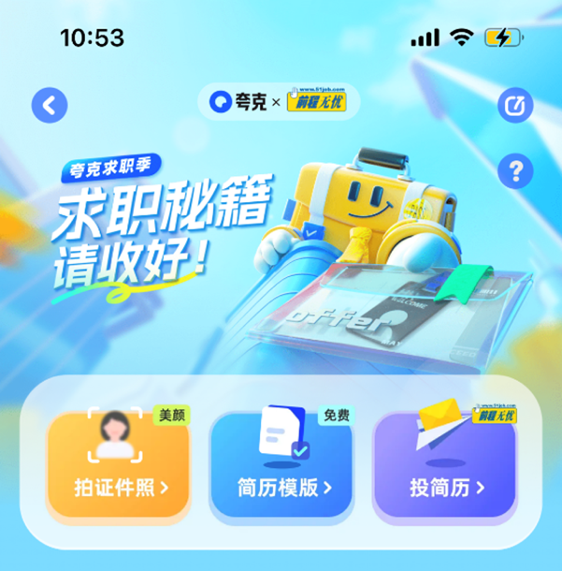
营销目标
提升活动总曝光。
策略与创意
针对谁？——主要需求？——匹配阵地？——解决方案？——培养心智
1、超级汇川广告平台通过阿里旗下数据银行、策略中心、牵星等相结合分层需求用户并分析，紧抓95后主要需求群体，有的放矢；
2、深入分析95后人群主要找工作需求——好岗位不知哪里找、简历优化不到位、无证件照、缺少专业指导等；
3、平台人群匹配，夸克年轻群体占比超70%+，与前程无忧目标群体深度契合，以夸克为阵地展开营销规划；
4、需求满足：a.以年轻人喜欢的方式将信息触达——Doodle+热榜、头图等，高曝光、高接受度，新颖样式广告知；b.营销之外更深层的价值——心智培养，高度契合、原生匹配充分诠释品牌价值，品牌乘风起势深入求职场景精准收割求职者，收拢忠诚用户。
执行过程/媒体表现
前程无忧×夸克求职季，内容与传播并行，以痛点解决搭配资源整合，实现品牌借助平台求职氛围，提效获客：
1、痛点深挖，方案落地：夸克平台搭建营销阵地——“求职秘籍攻略”，内部植入#活动冠名 品牌曝光+求职心智建设；#顶部icon置顶位置，证件照、模板与一键投递，快速转化；#职位热搜，功能性植入，吸引点击；#底部模组，用户深度浏览，品牌高效收尾；
2、资源大整合，品牌借助平台求职氛围，大力传播、提效获客：商业化资源，精准融入招聘场景，Doodle+捷径+热榜+头图+banner+壁纸等，夸克站内资源最大化组合活动推广资源与商业化资源形成合力。
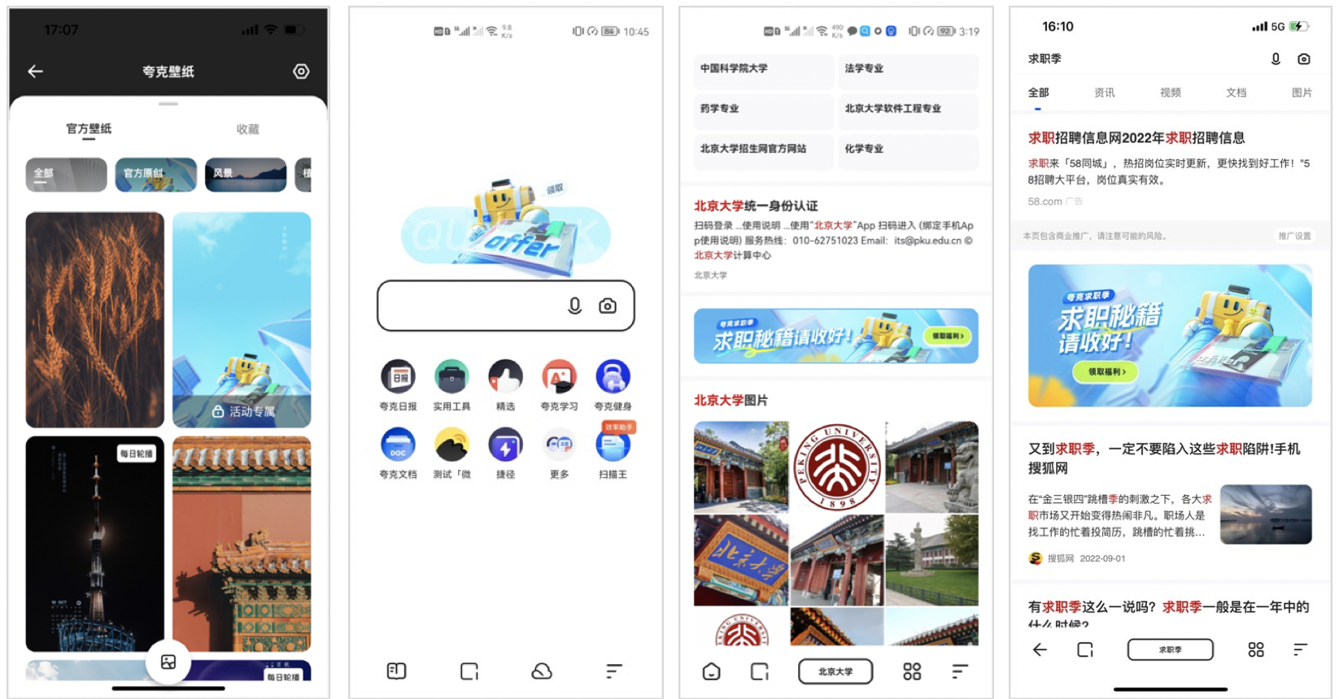
营销效果与市场反馈
求职季累计曝光：9000W+

